Software Design Document для приложение «Библиотека»

**Содержание**

Введение: 2

Общее описание: 2

Архитектура системы: 2

Детали компонентов: 2

База данных: 3

Интерфейс пользователя: 3

Диаграммы интерфейса: 5

Список источников: 6

# **Введение:**

Данная программа нужна для учета библиотеки. Пользователь может добавлять, удалять и искать книги, хранящиеся в базе данных.

История изменений:

|  |  |
| --- | --- |
| Версия | Дата |
| 0.1 | 30.11.2023 |

# **Общее описание:**

В данной программе, как было раньше сказано, есть возможности добавлять, удалять и искать книги, хранящиеся в базе данных. Все взаимодействия с БД реализованы посредством визуального интерфейса, что облегчит работу пользователя.

Роль в программе существует только одна: пользователь.

# **Архитектура системы:**

Программа построена по архитектуре MVC. Класс Library выполняет роль модели, а класс App - контроллера. Графический интерфейс представлен в виде представлений.

Используется база данных SQLite для хранения информации о книгах. Таблица books содержит поля: id, title, и author.

**Детали компонентов:**

Класс Book отвечает за получение данных о книге.

Класс Library отвечает за управление данными и бизнес-логикой. Включает методы для добавления, поиска и удаления книг.

Класс App представляет собой графический интерфейс и взаимодействует с пользователем. Обрабатывает события и делегирует запросы классу Library.

**База данных:**

Диаграмма базы данных представлена на рисунке ниже.

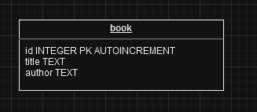

Рисунок 1 – Диаграмма БД

**Интерфейс пользователя:**

Графический интерфейс позволяет пользователю взаимодействовать с программой через элементы управления, такие как текстовые поля, кнопки и текстовые блоки.

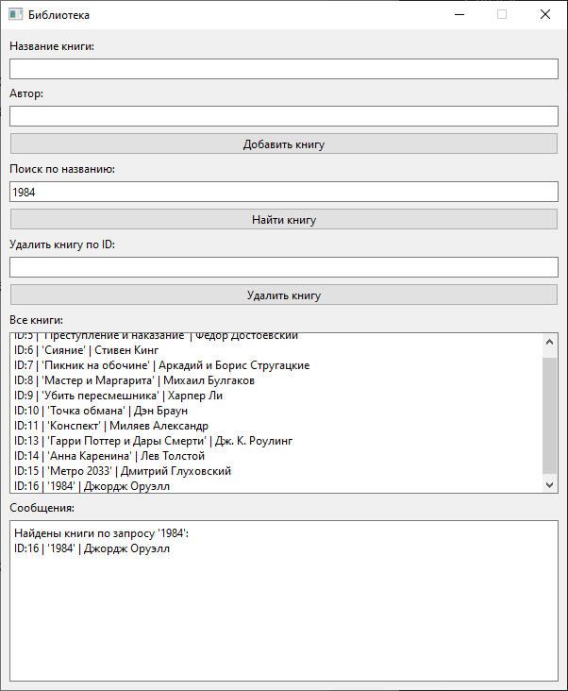

Рисунок 2 – Интерфейс

Поля «Название книги» и «Автор» заполняются, когда нужно добавить новую книгу, после чего нужно нажать на кнопку «Добавить книгу».

Поле «Поиск по названию» нужно для поиска, в него вводится название книги, после чего нужно нажать на кнопку «Найти книгу», результаты поиска выведутся в поле «Сообщения» в самом низу интерфейса.

Поле «Удалить книгу по ID» заполняется, когда нужно удалить книгу, в него вводится ID требуемой книги, после чего, нужно нажать на кнопку «Удалить книгу».

Поле «Все книги» выводит все книги, хранящиеся в базе данных, а поле «Сообщения» выводит результаты взаимодействия с бд, такие как: поиск, удаление и добавление книге.

**Диаграммы интерфейса:**

Ниже представлены диаграммы, которые помогут при взаимодействии с приложением.

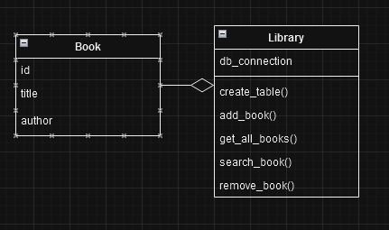

Рисунок 3 – Диаграмма классов

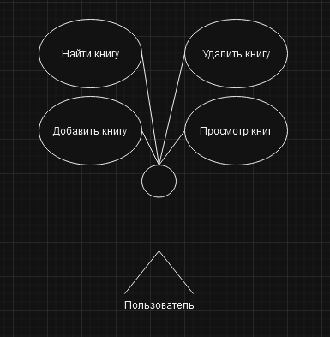

Рисунок 4 – Диаграмма вариаций

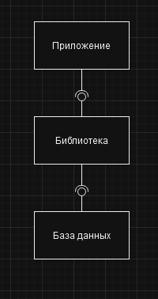

Рисунок 5 – Диаграмма компонентов

**Список источников:**

1. Документация PySide6 (Дата обращения: 30.11.2023): URL: https://doc.qt.io/qtforpython-6/PySide6/QtWidgets/index.html   
2. Документация SQLite (дата обращения: 30.11.2023): URL: https://www.sqlite.org/docs.html